Министерство цифрового развития, связи и массовых коммуникаций
Российской Федерации
Ордена Трудового Красного Знамени федеральное государственное
бюджетное образовательное учреждение высшего образования
Московский технический университет связи и информатики
Кафедра «Радиотехнических систем»

КОНТРОЛЬНАЯ РАБОТА №2
по дисциплине «Цифровая обработка сигналов»
Разработка эквалайзера с возможностью подавления помех

Вариант 23
№ группы: ____________ ФИО: ______________________________

Задание
Дано: WAV-файл с аудиозаписью сигнала с шумом (тональным).
Требуется разработать систему, выполняющую функции: 1) разложение сигнала в спектр, построение спектрограммы; 2) регулировку усиления (ослабления) частотных диапазонов; 3) подавление помехи в виде тонального сигнала; 4) синтез результирующего сигнала в формате WAV.
Архитектура системы
Система состоит из четырёх модулей (конвейер «анализ → эквалайзер → подавитель помех → синтез»):
• Модуль анализа — строит осциллограмму (график во временной области), спектр (БПФ, дБ) и спектрограмму (кратковременное ПФ, окно Ханна) входного сигнала;
• Модуль эквалайзера — разбивает спектр на 3 полосы (НЧ 0–8000 Гц, СЧ 8000–16000 Гц, ВЧ 16000–24000 Гц при Fs = 48 кГц) и применяет маску усилений (по умолчанию −6 / 0 / +6 дБ);
• Модуль подавителя помех — находит пик тональной помехи в спектре и обнуляет спектральные составляющие в полосе ±125 Гц вокруг неё (с обеих сторон спектра);
• Модуль синтеза — восстанавливает сигнал из спектра обратным БПФ, нормализует и записывает WAV (16-бит PCM).
Вспомогательные функции: read_wav / write_wav (чтение/запись WAV через стандартный модуль wave), make_demo_signal — генерация демонстрационного сигнала на Python (сумма гармоник 220/330/440 Гц с амплитудной модуляцией + белый шум + тональная помеха 14 кГц), если входной WAV не задан.
Результаты работы программы
Демонстрационный запуск (без входного файла — сигнал сгенерирован): fs = 48000 Гц, 192000 отсчётов (4,0 с), тональная помеха автоопределена на 14000 Гц.
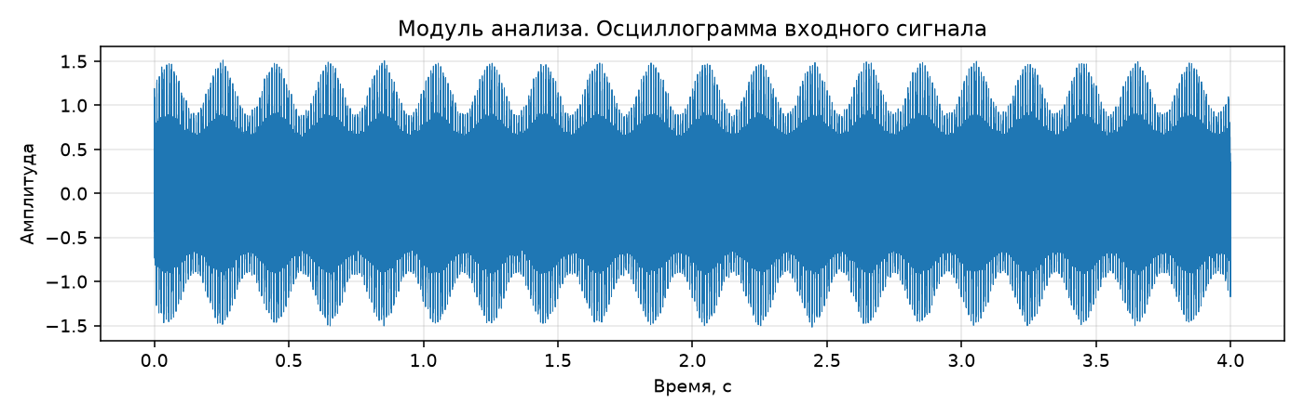
Рисунок 1. Осциллограмма входного сигнала (с шумом)
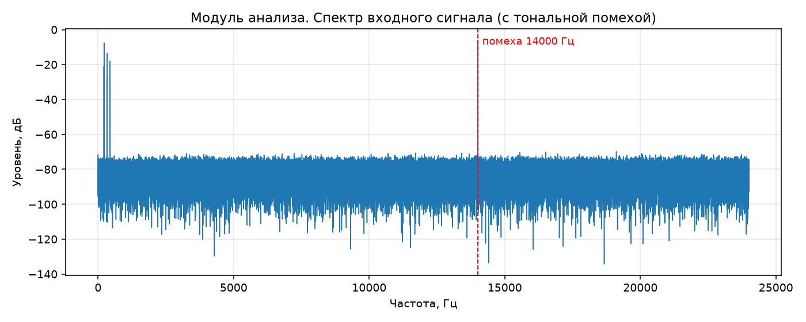
Рисунок 2. Спектр входного сигнала: гармоники полезного сигнала и пик тональной помехи 14 кГц
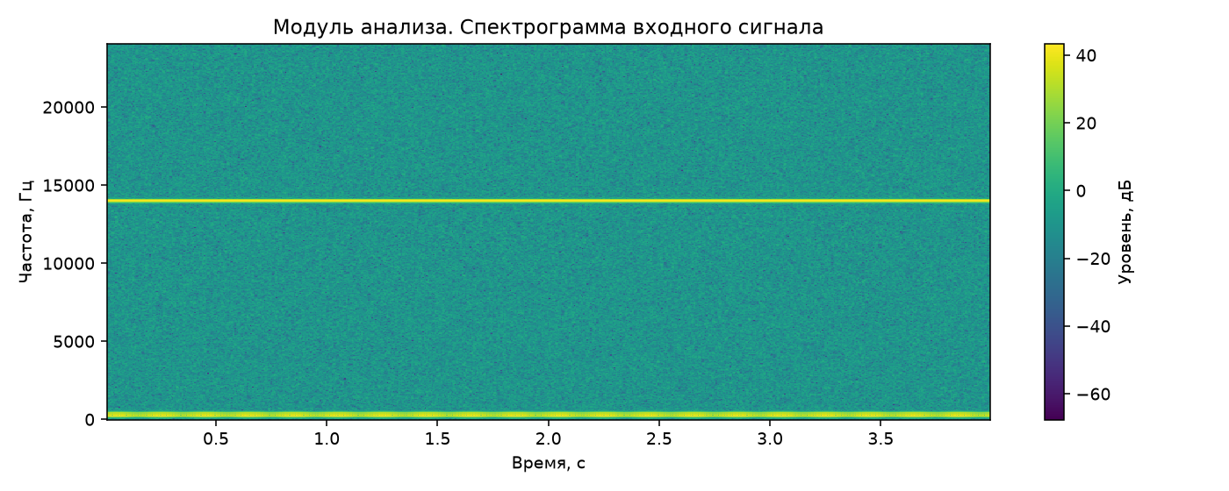
Рисунок 3. Спектрограмма входного сигнала (яркая линия 14 кГц — тональная помеха)
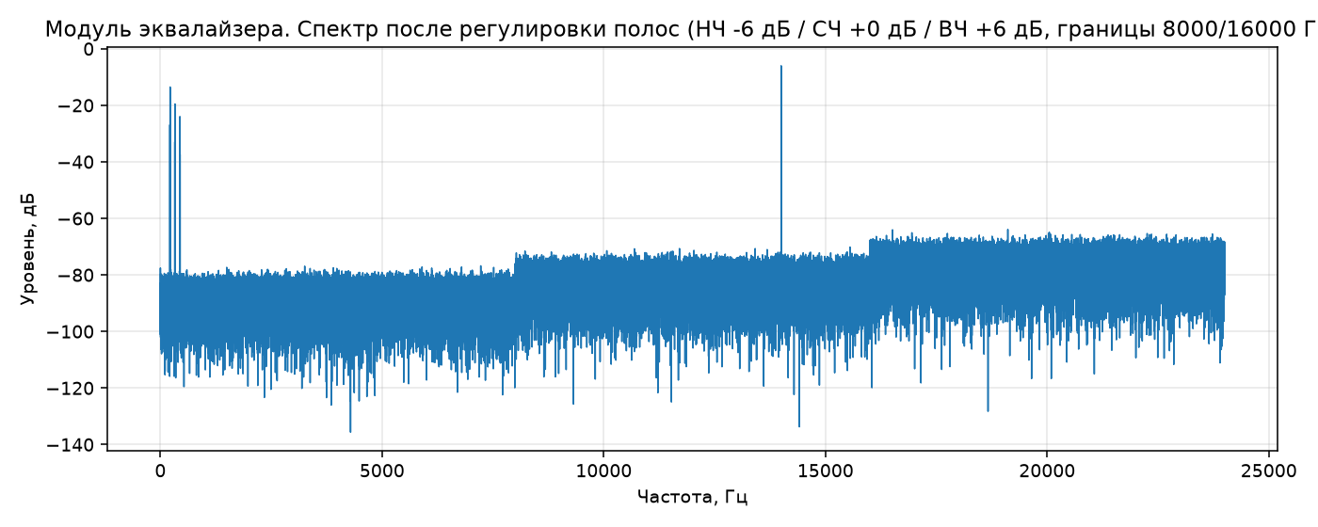
Рисунок 4. Спектр после эквалайзера: НЧ −6 дБ, СЧ 0 дБ, ВЧ +6 дБ (границы 8/16 кГц)
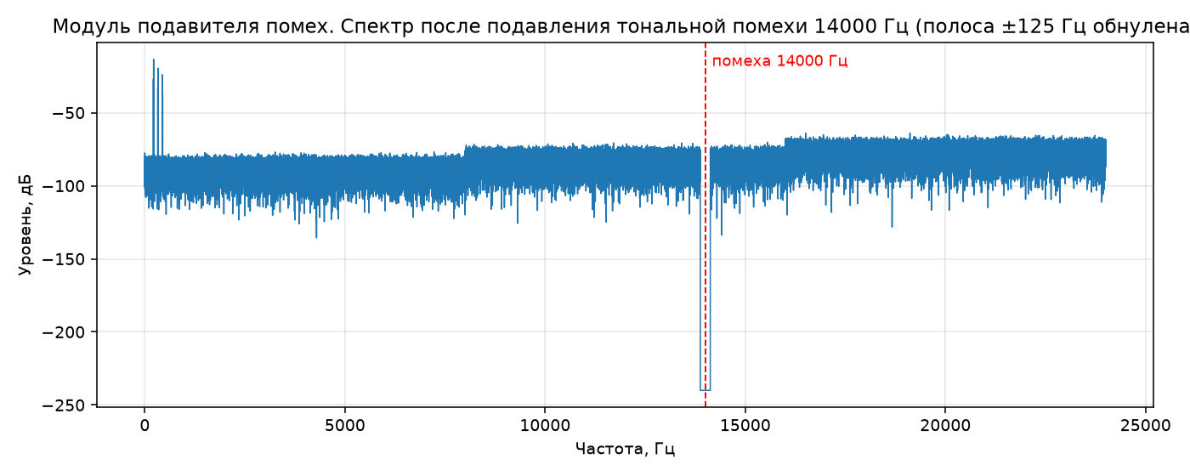
Рисунок 5. Спектр после подавления помехи: полоса вокруг 14 кГц обнулена
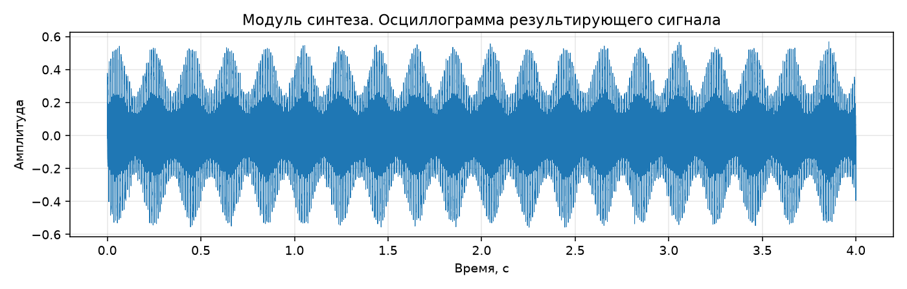
Рисунок 6. Осциллограмма результирующего сигнала
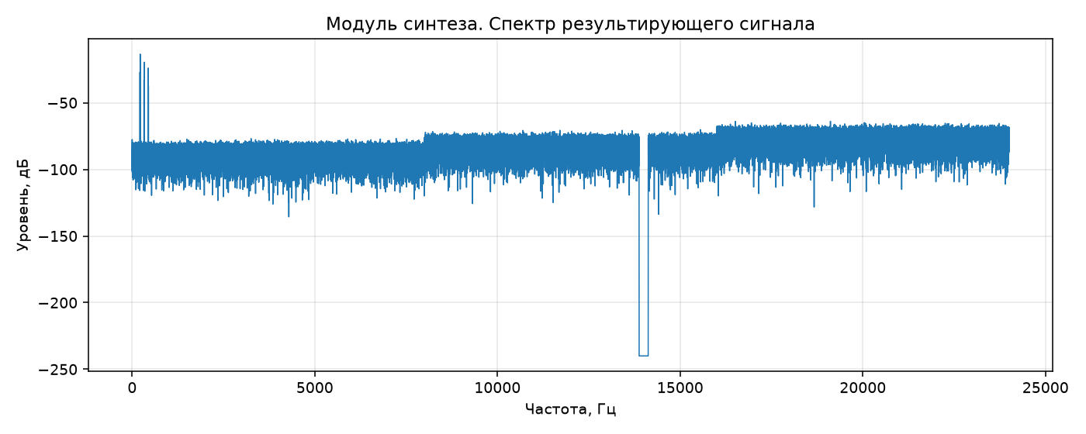
Рисунок 7. Спектр результирующего сигнала (помеха отсутствует)
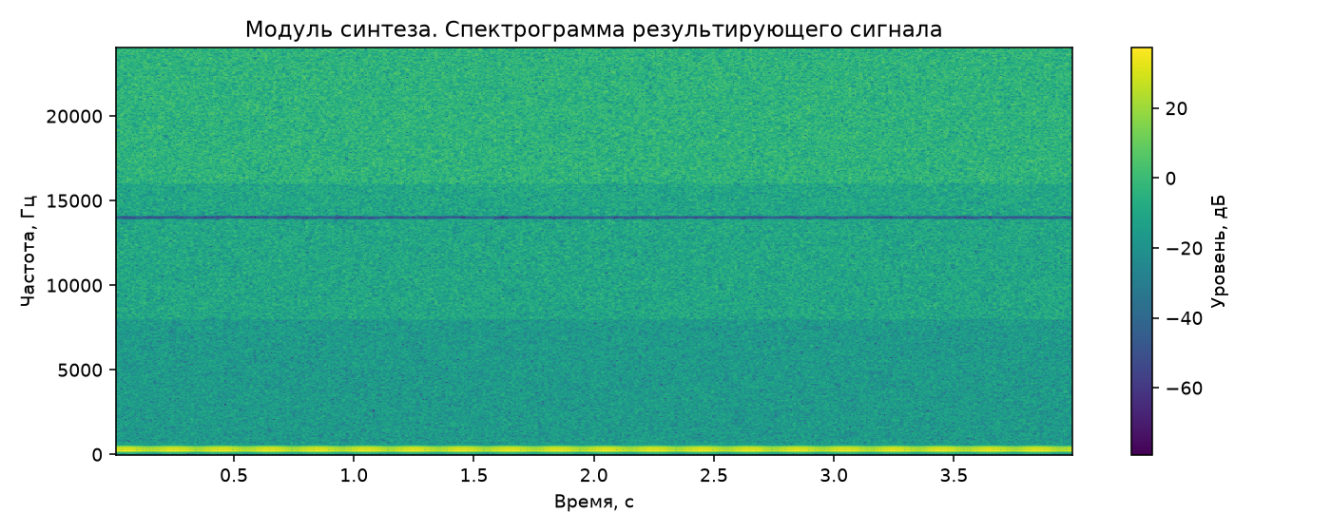
Рисунок 8. Спектрограмма результирующего сигнала (линия 14 кГц вырезана)
Результирующий файл: контрольные/output/output_clean.wav — валидный WAV (моно, PCM16, 48000 Гц, 192000 отсчётов), пик нормализован до 0.95.
Проверка результатов
Результаты проверены независимо: повторным чтением выходных WAV, измерением уровней в спектре и сравнением с ожидаемыми значениями (маска эквалайзера, подавление помехи, round-trip ОБПФ):
Таблица 1. Результаты независимой проверки КР2
Проверка | Ожидается | Получено | Статус
входной WAV: fs, длительность | 48000 Гц, 4.0 с | 48000 Гц, 4.00 с | PASS
выходной WAV: fs и число отсчётов совпадают со входом | равны входу | fs=48000, n=192000 | PASS
выходной WAV валиден (PCM16, моно) | (1, 2, 48000, 192000) | (1, 2, 48000, 192000) | PASS
нормализация: пик выхода ≤ 0,95 | ≤ 0,95 | 0.9500 | PASS
автоопределение тональной помехи | 14000 Гц | 14000.0 Гц | PASS
подавление тональной помехи, дБ | > 100 дБ | 142.1 дБ (-10.1 -> -152.2) | PASS
маска эквалайзера = 10^(g/20) в полосах НЧ/СЧ/ВЧ | [0.5012, 1.0, 1.9953] | совпадает | PASS
round-trip ОБПФ(БПФ(x)) = x, max|Δ| | 0 | 6.66e-16 | PASS
эквалайзер: Δуровня полос (НЧ/СЧ/ВЧ), дБ | -6 / 0 / +6 дБ | -6.00 / +0.00 / +6.00 дБ | PASS

Итог: 9/9 проверок КР2 пройдено. Тональная помеха 14000 Гц подавлена на 142.1 дБ (-10.1 → -152.2 дБ); уровни полос эквалайзера изменились ровно на −6,00 / 0,00 / 6,00 дБ (НЧ/СЧ/ВЧ); round-trip ОБПФ(БПФ(x)) = x с точностью 6.7e-16.
Запуск
python3 «Контрольная 2.py» — демо-сигнал, результаты в ./output
python3 «Контрольная 2.py» --input input.wav --tone 3000 --bw 200 --gains -6,0,6 — свой WAV и параметры

Приложение. Листинг программы «Контрольная 2.py»
#!/usr/bin/env python3
# -*- coding: utf-8 -*-
"""
Контрольная работа №2 по ЦОС.
Разработка эквалайзера с возможностью подавления тональной помехи.

Дано: WAV-файл с аудиозаписью сигнала с шумом (тональным).
Требуется разработать систему, выполняющую функции:
1. Разложение сигнала в спектр, построение спектрограммы;
2. Регулировку усиления (ослабления) частотных диапазонов (эквалайзер);
3. Подавление помехи в виде тонального сигнала;
4. Синтез результирующего сигнала в формате WAV.

Архитектура системы (4 модуля):
[Модуль анализа] осциллограмма, спектр, спектрограмма сигнала
[Модуль эквалайзера] разбивка спектра на 3 полосы (НЧ/СЧ/ВЧ) и применение маски усилений
[Модуль подавителя] обнуление спектральных составляющих в полосе тональной помехи
[Модуль синтеза] обратное БПФ + запись результирующего WAV

Если входной WAV не задан, генерируется демонстрационный сигнал
(сумма гармоник + белый шум + тональная помеха) — код сигнала на Python.

Запуск:
python3 "Контрольная 2.py" # демо-сигнал, выход в ./output
python3 "Контрольная 2.py" --input input.wav # свой WAV
python3 "Контрольная 2.py" --tone 3000 --bw 200 --gains -6,0,6

Зависимости: numpy, matplotlib (чтение/запись WAV — стандартный модуль wave).
"""
from __future__ import annotations

import argparse
import wave
from pathlib import Path

import numpy as np
import matplotlib

matplotlib.use("Agg")
import matplotlib.pyplot as plt

plt.rcParams.update({"font.size": 10, "figure.dpi": 140})

# ================= Параметры по умолчанию =================
FS = 48000 # частота дискретизации, Гц
DURATION = 4.0 # длительность демо-сигнала, с
TONE_FREQ = 14000.0 # частота тональной помехи в демо-сигнале, Гц
TONE_AMP = 0.5 # амплитуда тональной помехи
NOISE_AMP = 0.02 # амплитуда белого шума
BAND_EDGES = (8000.0, 16000.0) # границы полос эквалайзера: НЧ [0,8k), СЧ [8k,16k), ВЧ [16k,24k] Гц
GAINS_DB = (-6.0, 0.0, 6.0) # усиление полос эквалайзера, дБ (НЧ, СЧ, ВЧ)
NOTCH_BW = 250.0 # ширина полосы подавления вокруг тональной помехи, Гц
FRAME = 1024 # длина кадра для спектрограммы
HOP = 256 # шаг кадра для спектрограммы

# ================= Модуль синтеза тестового сигнала (Python) =================
def make_demo_signal(fs: int = FS, duration: float = DURATION,
tone_freq: float = TONE_FREQ) -> np.ndarray:
"""Демонстрационный сигнал: сумма гармоник с амплитудной модуляцией
(имитация полезного сигнала) + белый шум + тональная помеха."""
t = np.arange(int(fs * duration)) / fs
useful = (np.sin(2 * np.pi * 220 * t)
+ 0.5 * np.sin(2 * np.pi * 330 * t)
+ 0.3 * np.sin(2 * np.pi * 440 * t)) * (0.7 + 0.3 * np.sin(2 * np.pi * 5 * t))
useful *= 0.6
noise = NOISE_AMP * np.random.default_rng(42).standard_normal(len(t))
tone = TONE_AMP * np.sin(2 * np.pi * tone_freq * t)
return useful + noise + tone

# ================= Чтение/запись WAV =================
def read_wav(path: str | Path) -> tuple[int, np.ndarray]:
"""Чтение WAV (PCM 8/16/32 бит, моно/стерео) -> (частота дискретизации, сигнал float64 в [-1, 1])."""
with wave.open(str(path), "rb") as w:
fs = w.getframerate()
n_ch = w.getnchannels()
width = w.getsampwidth()
raw = w.readframes(w.getnframes())
if width == 2:
data = np.frombuffer(raw, dtype=np.int16).astype(np.float64) / 32768.0
elif width == 4:
data = np.frombuffer(raw, dtype=np.int32).astype(np.float64) / 2147483648.0
elif width == 1:
data = (np.frombuffer(raw, dtype=np.uint8).astype(np.float64) - 128.0) / 128.0
else:
raise ValueError(f"Неподдержанный sampwidth={width}")
if n_ch > 1:
data = data.reshape(-1, n_ch).mean(axis=1) # стерео -> моно
return fs, data

def write_wav(path: str | Path, fs: int, x: np.ndarray) -> None:
"""Запись сигнала в WAV (16-бит PCM, моно) с нормализацией пика до 0,95."""
x = np.asarray(x, dtype=np.float64)
peak = np.max(np.abs(x))
if peak > 0:
x = x / peak * 0.95
pcm = (x * 32767.0).astype(np.int16)
with wave.open(str(path), "wb") as w:
w.setnchannels(1)
w.setsampwidth(2)
w.setframerate(fs)
w.writeframes(pcm.tobytes())

# ================= Модуль анализа: спектр и спектрограмма =================
def fft_spectrum(x: np.ndarray) -> np.ndarray:
"""Полный спектр (комплексный) — используется для фильтрации и синтеза."""
return np.fft.fft(x)

def one_sided_db(X: np.ndarray, fs: int) -> tuple[np.ndarray, np.ndarray]:
"""Односторонний спектр в дБ по полному комплексному спектру X = fft(x):
частоты 0..fs/2 и |X| в дБ."""
n = len(X)
freqs = np.fft.rfftfreq(n, d=1.0 / fs)
mag = np.abs(X[: n // 2 + 1]) / n * 2.0
mag[0] /= 2.0
db = 20.0 * np.log10(np.maximum(mag, 1e-12))
return freqs, db

def spectrogram_db(x: np.ndarray, fs: int, frame: int = FRAME, hop: int = HOP):
"""Кратковременное преобразование Фурье (ручная реализация): время, частоты, S в дБ."""
win = np.hanning(frame)
n_frames = 1 + max(0, (len(x) - frame) // hop)
times, freqs = [], np.fft.rfftfreq(frame, d=1.0 / fs)
S = np.empty((len(freqs), n_frames))
for i in range(n_frames):
seg = x[i * hop:i * hop + frame] * win
S[:, i] = np.abs(np.fft.rfft(seg))
times = (np.arange(n_frames) * hop + frame / 2.0) / fs
S_db = 20.0 * np.log10(np.maximum(S, 1e-12))
return times, freqs, S_db

def plot_time(x: np.ndarray, fs: int, path: Path, title: str) -> None:
t = np.arange(len(x)) / fs
fig, ax = plt.subplots(figsize=(10, 3.2))
ax.plot(t, x, lw=0.5)
ax.set_xlabel("Время, с"); ax.set_ylabel("Амплитуда")
ax.set_title(title); ax.grid(alpha=0.3)
fig.tight_layout(); fig.savefig(path); plt.close(fig)

def plot_spectrum(X: np.ndarray, fs: int, path: Path, title: str,
marks: dict[float, str] | None = None) -> tuple[np.ndarray, np.ndarray]:
freqs, db = one_sided_db(X, fs)
fig, ax = plt.subplots(figsize=(10, 4))
ax.plot(freqs, db, lw=0.8)
for f0, label in (marks or {}).items():
ax.axvline(f0, color="red", ls="--", lw=1)
ax.annotate(label, (f0, ax.get_ylim()[1]), textcoords="offset points",
xytext=(4, -14), color="red", fontsize=9)
ax.set_xlabel("Частота, Гц"); ax.set_ylabel("Уровень, дБ")
ax.set_title(title); ax.grid(alpha=0.3)
fig.tight_layout(); fig.savefig(path); plt.close(fig)
return freqs, db

def plot_spectrogram(x: np.ndarray, fs: int, path: Path, title: str) -> None:
times, freqs, S_db = spectrogram_db(x, fs)
fig, ax = plt.subplots(figsize=(10, 4))
im = ax.pcolormesh(times, freqs, S_db, shading="auto", cmap="viridis")
ax.set_xlabel("Время, с"); ax.set_ylabel("Частота, Гц")
ax.set_title(title)
fig.colorbar(im, ax=ax, label="Уровень, дБ")
fig.tight_layout(); fig.savefig(path); plt.close(fig)

# ================= Модуль эквалайзера: 3 полосы + маска усилений =================
def equalizer_mask(n: int, fs: int,
edges: tuple[float, float] = BAND_EDGES,
gains_db: tuple[float, float, float] = GAINS_DB) -> np.ndarray:
"""Маска усиления по полной оси частот БПФ (обе половины спектра)."""
freqs = np.fft.fftfreq(n, d=1.0 / fs)
af = np.abs(freqs)
gains = 10.0 ** (np.asarray(gains_db) / 20.0)
mask = np.ones_like(af)
mask[af < edges[0]] = gains[0] # НЧ
mask[(af >= edges[0]) & (af < edges[1])] = gains[1] # СЧ
mask[af >= edges[1]] = gains[2] # ВЧ
return mask

def apply_equalizer(X: np.ndarray, fs: int,
edges: tuple[float, float] = BAND_EDGES,
gains_db: tuple[float, float, float] = GAINS_DB) -> np.ndarray:
"""Регулировка усиления (ослабления) частотных диапазонов: X * маска."""
mask = equalizer_mask(len(X), fs, edges, gains_db)
return X * mask

# ================= Модуль подавителя помех: обнуление полосы тонального шума =================
def detect_tone(X: np.ndarray, fs: int, fmin: float = 500.0) -> float:
"""Автоопределение частоты тональной помехи — самый высокий пик спектра выше fmin."""
freqs, db = one_sided_db(X, fs)
band = freqs >= fmin
return float(freqs[band][np.argmax(db[band])])

def suppress_tonal_noise(X: np.ndarray, fs: int,
tone_freq: float | None = None,
bw: float = NOTCH_BW) -> tuple[np.ndarray, float]:
"""Подавление тональной помехи: спектральные составляющие в полосе
[tone-bw/2, tone+bw/2] (с обеих сторон спектра) умножаются на 0."""
if tone_freq is None:
tone_freq = detect_tone(X, fs)
freqs = np.fft.fftfreq(len(X), d=1.0 / fs)
notch = (np.abs(freqs - tone_freq) <= bw / 2.0) | (np.abs(freqs + tone_freq) <= bw / 2.0)
X_clean = X.copy()
X_clean[notch] = 0.0
return X_clean, float(tone_freq)

# ================= Модуль синтеза: ОБПФ -> WAV =================
def synthesize(X: np.ndarray) -> np.ndarray:
"""Восстановление сигнала из спектра обратным БПФ."""
return np.fft.ifft(X).real

def level_at(X: np.ndarray, fs: int, f0: float) -> float:
"""Уровень (дБ) спектральной составляющей на частоте f0 — для контроля подавления."""
freqs, db = one_sided_db(X, fs)
k = int(np.argmin(np.abs(freqs - f0)))
return float(db[k])

# ================= Основной конвейер =================
def main() -> None:
ap = argparse.ArgumentParser(description="КР №2: эквалайзер с подавлением тональной помехи (WAV)")
ap.add_argument("--input", type=str, default=None, help="входной WAV (если не задан — генерируется демо-сигнал)")
ap.add_argument("--outdir", type=str, default=str(Path(__file__).resolve().parent / "output"),
help="каталог для результатов (по умолчанию ./output рядом со скриптом)")
ap.add_argument("--tone", type=float, default=None, help="частота тональной помехи, Гц (по умолчанию автоопределение)")
ap.add_argument("--bw", type=float, default=NOTCH_BW, help="ширина полосы подавления, Гц")
ap.add_argument("--gains", type=str, default=",".join(str(g) for g in GAINS_DB),
help="усиление полос эквалайзера в дБ через запятую: НЧ,СЧ,ВЧ")
args = ap.parse_args()

outdir = Path(args.outdir)
outdir.mkdir(parents=True, exist_ok=True)
gains_db = tuple(float(g) for g in args.gains.split(","))
assert len(gains_db) == 3, "ожидается 3 значения усиления: НЧ,СЧ,ВЧ"

# ---- входной сигнал ----
if args.input:
fs, x = read_wav(args.input)
print(f"Входной файл: {args.input} (fs = {fs} Гц, {len(x)} отсчётов, {len(x)/fs:.2f} с)")
in_wav = outdir / "input.wav"
write_wav(in_wav, fs, x)
else:
fs = FS
x = make_demo_signal(fs, DURATION, TONE_FREQ)
in_wav = outdir / "input_noisy.wav"
write_wav(in_wav, fs, x)
print(f"Входной WAV не задан — сгенерирован демо-сигнал: {in_wav} "
f"(fs = {fs} Гц, {len(x)} отсчётов, тональная помеха {TONE_FREQ:.0f} Гц)")

# ---- 1. Модуль анализа: разложение в спектр + спектрограмма ----
X = fft_spectrum(x)
freqs, db_in = one_sided_db(X, fs)
tone_detected = detect_tone(X, fs)
plot_time(x, fs, outdir / "1_input_time.png", "Модуль анализа. Осциллограмма входного сигнала")
plot_spectrum(X, fs, outdir / "2_input_spectrum.png", "Модуль анализа. Спектр входного сигнала (с тональной помехой)",
marks={tone_detected: f"помеха {tone_detected:.0f} Гц"})
plot_spectrogram(x, fs, outdir / "3_input_spectrogram.png", "Модуль анализа. Спектрограмма входного сигнала")
print(f"[Анализ] спектр и спектрограмма построены; обнаружен пик помехи на {tone_detected:.1f} Гц "
f"({level_at(X, fs, tone_detected):.1f} дБ)")

# ---- 2. Модуль эквалайзера: 3 полосы, регулировка усиления ----
X_eq = apply_equalizer(X, fs, BAND_EDGES, gains_db)
plot_spectrum(X_eq, fs, outdir / "4_after_equalizer_spectrum.png",
f"Модуль эквалайзера. Спектр после регулировки полос "
f"(НЧ {gains_db[0]:+.0f} дБ / СЧ {gains_db[1]:+.0f} дБ / ВЧ {gains_db[2]:+.0f} дБ, границы {BAND_EDGES[0]:.0f}/{BAND_EDGES[1]:.0f} Гц)")
print(f"[Эквалайзер] полосы: НЧ [0,{BAND_EDGES[0]:.0f}) Гц — {gains_db[0]:+.1f} дБ, "
f"СЧ [{BAND_EDGES[0]:.0f},{BAND_EDGES[1]:.0f}) Гц — {gains_db[1]:+.1f} дБ, "
f"ВЧ [{BAND_EDGES[1]:.0f},{fs/2:.0f}] Гц — {gains_db[2]:+.1f} дБ")

# ---- 3. Модуль подавителя помех: обнуление полосы тонального сигнала ----
tone = args.tone if args.tone is not None else tone_detected
X_clean, tone = suppress_tonal_noise(X_eq, fs, tone_freq=tone, bw=args.bw)
plot_spectrum(X_clean, fs, outdir / "5_after_notch_spectrum.png",
f"Модуль подавителя помех. Спектр после подавления тональной помехи "
f"{tone:.0f} Гц (полоса ±{args.bw/2:.0f} Гц обнулена)",
marks={tone: f"помеха {tone:.0f} Гц"})
before = level_at(X_eq, fs, tone)
after = level_at(X_clean, fs, tone)
print(f"[Подавитель] тональная помеха {tone:.1f} Гц: уровень {before:.1f} дБ -> {after:.1f} дБ "
f"(подавление {before - after:.1f} дБ)")

# ---- 4. Модуль синтеза: ОБПФ -> WAV ----
y = synthesize(X_clean)
out_wav = outdir / "output_clean.wav"
write_wav(out_wav, fs, y)
plot_time(y, fs, outdir / "6_output_time.png", "Модуль синтеза. Осциллограмма результирующего сигнала")
plot_spectrum(fft_spectrum(y), fs, outdir / "7_output_spectrum.png", "Модуль синтеза. Спектр результирующего сигнала")
plot_spectrogram(y, fs, outdir / "8_output_spectrogram.png", "Модуль синтеза. Спектрограмма результирующего сигнала")

rms_in = 20 * np.log10(np.sqrt(np.mean(x**2)) + 1e-12)
rms_out = 20 * np.log10(np.sqrt(np.mean(y**2)) + 1e-12)
print(f"[Синтез] результирующий WAV: {out_wav} (fs = {fs} Гц, {len(y)} отсчётов)")
print(f"RMS входного сигнала {rms_in:.1f} дБ, выходного {rms_out:.1f} дБ")
print("\nГотово. Файлы в каталоге", outdir)

if __name__ == "__main__":
main()

